SISTEMA DE GESTION DE SEGURIDAD Y SALUD EN EL TRABAJO SG-SST

SECRETARIA DISTRITAL DE PLANEACIÓN

BOGOTÁ D.C., 2018

CONTENIDO
INTRODUCCIÓN 4
1. IDENTIFICACIÓN DE LA ENTIDAD. 5
1.1 DISTRIBUCIÓN DE LAS DEPENDENCIAS EN LA EDIFICACIÓN DE LA (SDP). 6
Tabla Nº 1 Distribución de las Dependencias en la Edificación. 6
2. OBJETIVOS 8
3. ALCANCE 8
4. MARCO DE REFERENCIA 8
4.1. MARCO LEGAL 9
5. DEFINICIONES 9
6. POLITICA DE SEGURIDAD Y SALUD 11
7. RECURSOS DEL SISTEMA DE GESTIÓN EN SEGURIDAD Y SALUD EN EL TRABAJO 13
7.1. Recursos Humanos 13
7.2 Recursos Financieros 13
8. RESPONSABILIDADES DE LOS ACTORES DEL SG-SST 14
8.1 Responsabilidades de la Alta Dirección área encargada del SG-SST 14
8.2. Responsabilidades de los Funcionarios 14
8.3. Responsabilidades de la ARL 15
8.4. Responsabilidad mecanismos de participación COPASST - CCL 15
9. DIAGNOSTICO CONDICIONES DE SALUD 16
9.1 MEDICINA PREVENTIVA Y DEL TRABAJO 16
9.2 HIGIENE Y SEGURIDAD INDUSTRIAL 18
9.3 PREVENCION Y ATENCION DE EMERGENCIAS 18
10. PROPUESTAS 19
10.1 CARACTERIZACIÓN DEL PROCESO PARA DESARROLLAR EL SG-SST. 19
10.2 CRONOGRAMA PARA EL DESARROLLO DEL SG-SST. 19
10.3 EVALUACIÓN DEL SISTEMA DE GESTIÓN DE LA SEGURIDAD Y SALUD EN EL TRABAJO. 21
10.3.1 INDICADORES 21
10.4 ENCUESTAS A USUARIOS DEL SISTEMA DE GESTIÓN DE LA SEGURIDAD Y SALUD EN EL TRABAJO. 22
10.4 PROCEDIMIENTO PARA LA REVISIÓN GERENCIAL DEL SISTEMA DE GESTIÓN DE LA SEGURIDAD Y SALUD EN EL TRABAJO. 23
10.4.1 OBJETIVO. 23
10.4.2 ALCANCE 23
10.4.3 DOCUMENTOS DE REFERENCIA. 23
11.PRODUCCION Y CONSERVACION DE DOCUMENTOS SG-SST 24
12. PLAN DE MEDIDAS DE PREVENCIÓN, MEJORA Y CONTROL 24
13. GESTIÓN DEL CAMBIO 25
14. ADQUISICIONES 26
15. MEJORAMIENTO ACCIONES PREVENTIVAS Y CORRECTIVAS 26
16. REVISION POR LA DIRECCION 27
16.1 TEMAS Y DOCUMENTACIÓN A REVISAR. 27
* 27
* 27
* 27
16.2 ACTIVIDADES A REALIZAR ANTES DE LA REVISIÓN POR LA DIRECCIÓN. 28
16.3 ACTIVIDADES A REALIZAR DURANTE LA REVISIÓN POR LA DIRECCIÓN. 28
16.4 ACTIVIDADES A REALIZAR DESPUÉS DE LA REVISIÓN POR LA DIRECCIÓN. 28
17. CRONOGRAMA DE ACTIVIDADES 29
BIBLIOGRAFÍA 30

INTRODUCCIÓN

El Sistema de Gestión de la Seguridad y Salud en el Trabajo SG-SST, tiene como propósito la estructuración de la acción conjunta entre la alta dirección y los funcionarios, en la aplicación de las medidas de Seguridad y Salud en el Trabajo (SST) a través del mejoramiento continuo de las condiciones y el medio ambiente laboral, y el control eficaz de los peligros y riesgos en el lugar de trabajo por medio de este documento que tiene como propósito involucrar a los funcionarios en un trabajo de equipo en pro de la seguridad y la salud de todos como parte de la cadena de valor de la entidad.

Este Sistema de Gestión de la Seguridad y Salud en el Trabajo SG-SST consiste en el desarrollo de un proceso lógico y por etapas, basado en la mejora, continua y que incluye la política, la organización, la planificación, la aplicación, la evaluación, la auditoría y las acciones de mejora con el objetivo de anticipar, reconocer, evaluar y controlar los riesgos que puedan afectar la seguridad y la salud en el trabajo; para su efecto se debe abordar la prevención de los accidentes de trabajo y enfermedades laborales, la protección y promoción de la salud de los trabajadores, a través de la implementación de un método cuyos principios se basan en el ciclo PHVA (Planificar, Hacer, verificar y Actuar) y que debe incluir la política, organización, planificación, aplicación, evaluación, auditoría y acciones de mejora, el desarrollo articulado de estos elementos, permitirá cumplir con los propósitos del SG-SST, este sistema El SG-SST, se caracteriza por su capacidad de adaptarse al propósito y características de la entidad, y se centra en la identificación y control de los peligros y riesgo asociados con su actividad siendo compatible con el SIG de la Secretaria Distrital de Planeación.

Por lo anterior y teniendo en cuenta lo estipulado en el Decreto 1072 de 2015, a continuación, se presenta la propuesta de continuidad en la implementación del Sistema de Gestión de la Seguridad y Salud en el Trabajo atendiendo a los requisitos establecidos en la legislación y las normas técnica vigentes

IDENTIFICACIÓN DE LA ENTIDAD.

Datos generales | Razón social | SECRETARÍA DISTRITAL DE PLANEACIÓN (SDP)
Datos generales | Nit | 899.999.061-9
Datos generales | Dirección | Torre CAD: Carrera 30 Nº 25 – 90; Pisos 5, 8, 13 y Sótano
Datos generales | Dirección | SUPERCADECAD, Pisos 1 y 2.
Datos generales | Contacto | Dirección de Gestión Humana
Datos generales | Cargo | Profesional Especializado - SSST
Datos generales | Correo electrónico | plopez@sdp.gov.co
Datos generales | Teléfono | 3358000
Localización | Departamento | Cundinamarca
Localización | Municipio | Bogotá D. C.
Datos de la Organización | Actividad económica | Entidad distrital a cargo de las políticas de planeación.
Datos de la Organización | Representante Legal | Secretario Distrital de Planeación
Información sobre la ocupación | Número estimado de personas  Fijas | Directos | 612
Información sobre la ocupación | Número estimado de personas  Fijas | Funcionarios y Funcionarias en situación de discapacidad | 3
Información sobre la ocupación | Número estimado de personas  Fijas | Contratistas | Promedio 270
Información sobre la ocupación | Número estimado de personas  Fijas | PROMEDIO TOTAL | 885
Información sobre la ocupación | Número estimado de personas Flotantes | Visitantes diarios aproximados | 80
Información sobre la ocupación | Número estimado de personas Flotantes | TOTAL | 965
Información sobre la ocupación | Jornada laboral | Personal Administrativo
Información sobre la ocupación | Jornada laboral | Lunes a viernes de 7:00 a.m. – 4:30 p.m.
Información sobre la ocupación | Jornada laboral | Supercade CAD
Información sobre la ocupación | Jornada laboral | Lunes a Viernes de 7:00 a.m. – 6:00 p.m.
Descripción de la ocupación | - Funcionarios y Funcionarias directos en desarrollo de sus actividades.  - Contratistas en desarrollo de sus actividades.  - Visitantes.
Fuente: Profesional SG-SST de SDP

1.1 DISTRIBUCIÓN DE LAS DEPENDENCIAS EN LA EDIFICACIÓN DE LA (SDP).

Tabla Nº 1 Distribución de las Dependencias en la Edificación.

Piso | Áreas y Dependencias | Número de Personas
Segundo Piso SUPERCADE CAD | Sala de capacitaciones | 40
Segundo Piso SUPERCADE CAD | Baños | 3
Segundo Piso SUPERCADE CAD | Gimnasio | 1
Segundo Piso SUPERCADE CAD | Cafetería | 1
Segundo Piso SUPERCADE CAD | Archivo | 4
Segundo Piso SUPERCADE CAD | Historias laborales | 3
Segundo Piso SUPERCADE CAD | Subsecretaria de planeación socioeconómica | 180
Segundo Piso SUPERCADE CAD | Área de Primer Auxilio | 180
Segundo Piso SUPERCADE CAD | Dirección de políticas sectoriales | 180
Segundo Piso SUPERCADE CAD | Dirección de Equidad y Políticas Sectoriales | 180
Segundo Piso SUPERCADE CAD | Dirección de Economía Urbana | 180
Segundo Piso SUPERCADE CAD | Dirección de Operaciones Estratégicas | 180
Segundo Piso SUPERCADE CAD | DIRNI | 180
Segundo Piso SUPERCADE CAD | Dirección de Diversidad Sexual | 180
Segundo Piso SUPERCADE CAD | UPS | 180
Segundo Piso SUPERCADE CAD | Intervención Documental | 180
Segundo Piso SUPERCADE CAD | Auditorio | Capacidad 80 Personas
Segundo Piso SUPERCADE CAD | Rack | 74
Segundo Piso SUPERCADE CAD | Sala de Juntas | 74
Segundo Piso SUPERCADE CAD | Sala de sistemas | 74
Segundo Piso SUPERCADE CAD | Sintra plan | 74
Segundo Piso SUPERCADE CAD | Recepción | 74
Primer Piso SUPERCADE CAD | 7 Módulos de Atención | 39
Primer Piso SUPERCADE CAD | Radicación Planeación | 39
Primer Piso SUPERCADE CAD | Atención Publico | 39
Primer Piso SUPERCADE CAD | Mensajeros Moto | 39
Primer Piso SUPERCADE CAD | Planoteca | 39
Primer Piso SUPERCADE CAD | Archivo / Biblioteca / Planeación | 39
Piso Trece  Torre CAD  Carrera 30 Nº 25 – 90 | Baños | 156
Piso Trece  Torre CAD  Carrera 30 Nº 25 – 90 | Subsecretaria de Planeación Territorial | 156
Piso Trece  Torre CAD  Carrera 30 Nº 25 – 90 | Dirección de Legalización y Mejoramiento de Barrios | 156
Piso Trece  Torre CAD  Carrera 30 Nº 25 – 90 | Estratificación | 156
Piso Trece  Torre CAD  Carrera 30 Nº 25 – 90 | Servicio al Ciudadano | 156
Piso Trece  Torre CAD  Carrera 30 Nº 25 – 90 | Oficina Abierta | 156
Piso Trece  Torre CAD  Carrera 30 Nº 25 – 90 | Sisben | 156
Piso Trece  Torre CAD  Carrera 30 Nº 25 – 90 | Información y Estudios Estratégicos | 156
Piso Trece  Torre CAD  Carrera 30 Nº 25 – 90 | Estudios Macro | 156
Piso Trece  Torre CAD  Carrera 30 Nº 25 – 90 | Información Cartografía y Estadística | 156
Piso Trece  Torre CAD  Carrera 30 Nº 25 – 90 | Planeación | 156
Piso Trece  Torre CAD  Carrera 30 Nº 25 – 90 | Control Interno | 156
Piso Octavo  Torre CAD  Carrera 30 Nº 25 – 90 | Despacho y asesores | 192
Piso Octavo  Torre CAD  Carrera 30 Nº 25 – 90 | Secretaria | 192
Piso Octavo  Torre CAD  Carrera 30 Nº 25 – 90 | Corporativa | 192
Piso Octavo  Torre CAD  Carrera 30 Nº 25 – 90 | Jurídica | 192
Piso Octavo  Torre CAD  Carrera 30 Nº 25 – 90 | Planeación de la Inversión | 192
Piso Octavo  Torre CAD  Carrera 30 Nº 25 – 90 | Sala de Juntas | 4
Piso Octavo  Torre CAD  Carrera 30 Nº 25 – 90 | Baños | 4
Piso Octavo  Torre CAD  Carrera 30 Nº 25 – 90 | Cafetería | 1
Piso Quinto  Torre CAD  Carrera 30 Nº 25 – 90 | Sistemas | 121
Piso Quinto  Torre CAD  Carrera 30 Nº 25 – 90 | Centro de Computo | 121
Piso Quinto  Torre CAD  Carrera 30 Nº 25 – 90 | Territorial | 121
Piso Quinto  Torre CAD  Carrera 30 Nº 25 – 90 | Sala de Juntas | 121
Piso Quinto  Torre CAD  Carrera 30 Nº 25 – 90 | Recepción | 121
Piso Quinto  Torre CAD  Carrera 30 Nº 25 – 90 | Baños | 4
Piso Quinto  Torre CAD  Carrera 30 Nº 25 – 90 | Cafetería | 1
Sótano  Torre CAD  Carrera 30 Nº 25 – 90 | Mantenimiento | 3
Sótano  Torre CAD  Carrera 30 Nº 25 – 90 | Sala Conductores | 10
Sótano  Torre CAD  Carrera 30 Nº 25 – 90 | Cafetería | 100

OBJETIVOS

- Proponer medidas para la intervención de la gestión en Seguridad y Salud en el Trabajo realizada por la SECRETARIA DISTRITAL DE PLANEACIÓN, con el fin de mantener el Sistema de Gestión de la Seguridad y Salud en el Trabajo.

- Diseñar, implementar y evaluar las actividades propias para el desarrollo del Sistema de Gestión en Seguridad y Salud en el trabajo de la SDP, para el año 2018.

- Implementar y mantener el Sistema de Gestión de Seguridad y Salud en el trabajo, dándole cumplimiento al Decreto 1072 de 2015, que garanticen un ambiente de trabajo seguro y saludable, estructurando los procesos que aún no se han podido adelantar, para mejorar la calificación en la evaluación de cumplimiento de Ley, solicitados en la Resolución 1111/2017.

ALCANCE

El sistema de gestión de seguridad y salud en el trabajo, cubrirá a todos los funcionarios, contratistas y visitantes de la SDP, atendiendo a lo descrito en el Decreto 1072 del 2015.

MARCO DE REFERENCIA

Un SG-SST es un conjunto lógico de herramientas, caracterizado por su flexibilidad, que puede adaptarse al tamaño y la actividad de la organización, y centrarse en los peligros y riesgos generales o específicos asociados con dicha actividad. Su complejidad puede abarcar desde las necesidades básicas de una empresa pequeña que dirige el proceso de un único producto en el que los riesgos y peligros son fáciles de identificar, hasta industrias que entrañan peligros múltiples, como la minería, la energía nuclear, la manufactura química o la construcción.

El enfoque del SG-SST asegura que:

- La aplicación de las medidas de prevención y protección se lleva a cabo de una manera eficiente y coherente;
- Se establecen políticas pertinentes;
- Se contraen compromisos;
- Se consideran todos los elementos del lugar de trabajo para evaluar los peligros y los riesgos, y
- La dirección y los trabajadores participan en el proceso a su nivel de responsabilidad.
El desarrollo del SG-SST debe, para su mejoramiento continuo, aplicar el ciclo PHVA (Planear, Hacer, Verificar, Actuar).

Aplicado al SG-SST: “Planificar” conlleva establece una política de SST, elaborar planes que incluyan la asignación de recursos, la facilitación de competencias profesionales y la organización del sistema, la identificación de los peligros y la evaluación de los riesgos. La fase “Hacer” hace referencia a la aplicación y puesta en práctica del programa de SST. La fase “Verificar” se centra en evaluar los resultados tanto activos como reactivos del programa. Por último, la fase “Actuar” cierra el ciclo con un examen del sistema en el contexto de la mejora continua y la preparación del sistema para el próximo ciclo.
Como parte de la implementación se debe tener en cuenta la realización de actividades para el desarrollo de los programas de Medicina Preventiva y del Trabajo, Higiene y Seguridad Industrial.

MARCO LEGAL

Decreto 1072 de 2015 | Por el cual se dictan disposiciones para la implementación del Sistema de Gestión de la Seguridad y Salud en el Trabajo (SG-SST).
NTC-OHSAS 18001:2007 | Sistema de Gestión en Seguridad y Salud Ocupacional.
Decreto 052 12 enero 2017 | Por medio del cual se modifica el artículo 2.2.4.6.37. del Decreto 1072 de 2015 Decreto Único Reglamentario del Sector Trabajo, sobre la transición para la ' implementación del Sistema de Gestión de la Seguridad y Salud en el Trabajo (SG-SST)
Decreto 052 de 2017 | Por el cual se dictan disposiciones para la implementación del Sistema de Gestión de la Seguridad y Salud en el Trabajo y se modifica el plazo de implementación del mismo(SG-SST). Bogotá D. C.
Resolución 1111 de 2017 | Por el cual se definen los estándares mínimos del Sistema de Gestión de la Seguridad y Salud en el Trabajo para empleadores y contratantes (SG-SST). Bogotá D. C.

DEFINICIONES

SST. Seguridad y Salud en el Trabajo.
SG-SST. Sistema de Gestión de la Seguridad y Salud en el Trabajo.
Acción correctiva. Acción tomada para eliminar la causa de una no conformidad detectada u otra situación no deseable.
Acción de mejora. Acción de optimización del Sistema de Gestión de la Seguridad y Salud en el Trabajo (SG-SST), para lograr mejoras en el desempeño de la organización en la seguridad y la salud en el trabajo de forma coherente con su política.
Acción preventiva. Acción para eliminar o mitigar la(s) causa(s) de una no conformidad potencial u otra situación potencial no deseable.
Alta dirección. Persona o grupo de personas que dirigen y controlan una empresa.
Efectividad. Logro de los objetivos del Sistema de Gestión de la Seguridad y Salud en el Trabajo con la máxima eficacia y la máxima eficiencia.
Eficacia. Es la capacidad de alcanzar el efecto que espera o se desea tras la realización de una acción.
Eficiencia. Relación entre el resultado alcanzado y los recursos utilizados.
Indicadores de estructura. Medidas verificables de la disponibilidad y acceso a recursos, políticas y organización con que cuenta la empresa para atender las demandas y necesidades en Seguridad y Salud en el Trabajo.
Indicadores de proceso. Medidas verificables del grado de desarrollo e implementación del SG-SST.
Indicadores de resultado. Medidas verificables de los cambios alcanzados en el período definido, teniendo como base la programación hecha y la aplicación de recursos propios del programa o del sistema de gestión.
Mejora continua. Proceso recurrente de optimización del Sistema de Gestión de la Seguridad y Salud en el Trabajo, para lograr mejoras en el desempeño en este campo, de forma coherente con la política de Seguridad y Salud en el Trabajo (SST) de la organización.
No conformidad. No cumplimiento de un requisito. Puede ser una desviación de estándares, prácticas, procedimientos de trabajo, requisitos normativos aplicables, entre otros.
Política de seguridad y salud en el trabajo. Es el compromiso de la alta dirección de una organización con la seguridad y la salud en el trabajo, expresadas formalmente, que define su alcance y compromete a toda la organización.
Rendición de cuentas. Mecanismo por medio del cual las personas e instituciones informan sobre su desempeño.
Revisión proactiva. Es el compromiso del empleador o contratante que implica la iniciativa y capacidad de anticipación para el desarrollo de acciones preventivas y correctivas, así como la toma de decisiones para generar mejoras en el SG-SST.
Revisión reactiva. Acciones para el seguimiento de enfermedades laborales, incidentes, accidentes de trabajo y ausentismo laboral por enfermedad.
Requisito Normativo. Requisito de seguridad y salud en el trabajo impuesto por una norma vigente y que aplica a las actividades de la organización.
Seguridad y Salud en el Trabajo -SST. La Seguridad y Salud en el Trabajo (SST) es la disciplina que trata de la prevención de las lesiones y enfermedades causadas por las condiciones de trabajo, y de la protección y promoción de la salud de los trabajadores. Tiene por objeto mejorar las condiciones y el medio ambiente de trabajo, así como la salud en el trabajo, que conlleva la promoción y el mantenimiento del bienestar físico, mental y social de los trabajadores en todas las ocupaciones.
Sistema de Gestión de la Seguridad y Salud en el Trabajo (SG-SST). El Sistema de Gestión de la Seguridad y Salud en el Trabajo (SG-SST) consiste en el desarrollo de un proceso lógico y por etapas, basado en la mejora, continua y que incluye la política, la organización, la' planificación, la aplicación, la evaluación, la auditoría y las acciones de mejora con el objetivo de anticipar, reconocer, evaluar y controlar los riesgos que puedan afectar la seguridad y la salud en el trabajo.

POLITICA DE SEGURIDAD Y SALUD

La Secretaría Distrital de Planeación es una de las entidades del Distrito que se caracteriza por orientar la formulación del nuevo plan de ordenamiento territorial, el cual tendrá una visión de ciudad partiendo del equilibrio entre renovación y desarrollo urbano, sostenibilidad ambiental y articulación con la región; liderar y articular el ciclo de política pública para optimizar la toma de decisiones; proveer y gestionar información oficial del distrito capital como insumo para la formulación de política pública, focalización del gasto público y seguimiento y control del desarrollo urbano y rural y el fortalecimiento de la gestión administrativa.
Dada su naturaleza, la Secretaria Distrital de Planeación se pronuncia formalmente en materia de seguridad y salud en el trabajo a través de una política que propende por mantener y proporcionar óptimas condiciones de trabajo, que garantice la salud y seguridad de los servidores(as) públicos(as) y de terceras personas que se vean involucradas en el desarrollo de las actividades propias de la entidad, manteniendo y conservando los equipos, instalaciones y ambientes de trabajo.
Con su Subsistema de Gestión en Seguridad y Salud en el Trabajo, la SDP adelanta estrategias y actividades tendientes a elevar la productividad a través del mejoramiento de las condiciones de trabajo y la disminución porcentual de factores de riesgo, y es por esta razón que se compromete a velar por el cumplimiento de los siguientes objetivos:
- Mantener el compromiso del nivel directivo en la promoción de ambientes de trabajo, sanos y seguros.

- Propender por el bienestar físico y mental de los servidores(as) públicos(as) que laboran en la SDP, disminuyendo al máximo la generación de enfermedades laborales e incidentes y accidentes laborales por medio del control y mitigación de los riesgos existentes.

- Generar prácticas de auto-cuidado en los servidores(as) públicos(as), mediante la aplicación de normas de seguridad y salud en el trabajo, de acuerdo con los riesgos inherentes a su labor y los identificados en la Matriz de Peligros.

- Implementar y mejorar continuamente el Subsistema de Gestión en Seguridad y Salud en el Trabajo, involucrando a todos los servidores y servidoras, contratistas y ciudadanos y ciudadanas que visiten la entidad; mitigando los impactos negativos de tipo social; cumpliendo en todo momento con los requisitos suscritos en la legislación vigente, en especial lo dictado en el Decreto 1072 del 2015 y otros requisitos aplicables a que haya lugar en aspectos de seguridad y salud en el trabajo.

Esta política involucra el compromiso de todo el personal y de la Alta Dirección, en el mantenimiento y mejoramiento continuo del Sistema Integrado de Gestión, suministrando recursos humanos, físicos, técnicos y financieros para lograrlo.

_______________________________________
ANDRES ORTIZ GOMEZ
Secretario de Planeación

La política se encuentra publicada en el link de Gestión Humana se encuentra firmada y ha sido socializada en las jornadas de inducción de la SDP y en los medios de comunicación de la entidad, esta política se encuentra además integrada con la política SIG, como parte del cumplimiento de la norma.

RECURSOS DEL SISTEMA DE GESTIÓN EN SEGURIDAD Y SALUD EN EL TRABAJO

La Secretaría Distrital de Planeación Distrital suministra todos los recursos económicos y administrativos necesarios para el desarrollo de las actividades del sistema en la vigencia 2018.

Recursos Humanos

Para adelantar la gestión de Seguridad y Salud en el trabajo se cuenta con un Profesional especializado en el Área de SG-SSST, asignado a la Dirección de Gestión Humana, con permanencia de tiempo completo el cual responsable del diseño, ejecución y seguimiento del sistema, Dentro de sus funciones están:

- Planear, coordinar y evaluar el Sistema integrado de seguridad y salud laboral.
- Analizar, diseñar e implementar estrategias para el cumplimiento del Sistema integrado de seguridad y salud laboral Establecer indicadores de gestión para evaluar la efectividad del programa.
- Proponer y desarrollar estrategias que disminuyan los accidentes de trabajo y las posibles enfermedades profesionales.
- La alimentación y mantenimiento del sistema de vigilancia epidemiológica con sus distintos componentes.

Además de contar con el profesional específico para el proceso, la Dirección de gestión Humana cuenta con un técnico operativo como apoyo para el desarrollo de las actividades propias del plan, y asesores asignados a la secretaria por la ARL Positiva.

Otros recursos humanos que apoyan el desarrollo el funcionamiento del sistema son los médicos especialistas para las valoraciones medico ocupacionales, estos dentro del contrato de exámenes médicos realizado para esta vigencia con COLSUBSIDIO.

7.2 Recursos Financieros

Los recursos asignados se destinan según las prioridades y necesidades planteadas en el Diagnostico de actividades y se desarrollan según lo asignado para el plan de contratación para el año de vigencia. 2018 y el total del rubro es $65.000.000 La Secretaría Distrital de Planeación, destinará recursos económicos y se ejecutan a través de los contratos de funcionamiento así:

PROGRAMA | ACTIVIDAD
Medicina Preventiva y el Trabajo  $ 56.0000.000 | *Elaboración de Exámenes médicos Periódicos, de ingreso y egreso  *Aplicativa encuesta de condiciones psicolabórales aprobada por el Ministerio de trabajo
Higiene y Seguridad Industrial  $ 5.000.000 | Adquirir elementos de protección personal para los Servidores públicos de la SDP.
Sistema de Gestión de Seguridad y Salud en el Trabajo - $ 5.000.000 | Apoyo para la Semana de SST

RESPONSABILIDADES DE LOS ACTORES DEL SG-SST

El Sistema de Gestión de Seguridad y Salud en el trabajo es responsabilidad de todos los ocupantes de la SDP, si bien se encuentra en cabeza de la Dirección de Gestión Humana, se encuentran responsabilidades específicas para el desarrollo el proceso, y se describen de la siguiente manera, atendiendo a o descrito en el Decreto 1072/2015.

8.1 Responsabilidades de la Alta Dirección área encargada del SG-SST

La Alta Dirección tiene como responsabilidad principal la protección de la seguridad y la salud de los trabajadores, debe garantizar la disponibilidad de personal responsable de la seguridad y la salud en el DECRETO NÚMERO 1072 de 2015 trabajo, cuyo perfil deberá ser acorde con lo establecido con la normatividad vigente y los estándares mínimos que para tal efecto determine el Ministerio del Trabajo quienes deberán, entre otras como mínimo una (1) vez al año, realizar su evaluación

estas responsabilidades se atenderán por medio del apoyo al profesional y área encargada de la implementación y mantenimiento del SG-SST

Dentro de las responsabilidades de la SDP, se definen las siguientes:

1. Definir, firmar y divulgar la política de Seguridad y Salud en el Trabajo
2. Asignación y Comunicación de Responsabilidades
3. Rendición de cuentas al interior de la empresa
4. Definición de Recursos
5. Cumplimiento de los Requisitos Normativos Aplicables
6. Gestión de los Peligros y Riesgos
7. Plan de Trabajo Anual en SST
8. Prevención y Promoción de Riesgos Laborales
9. Participación de los Trabajadores (representantes ante el Comité Paritario)
10. Integración: debe involucrar los aspectos de Seguridad y Salud en el Trabajo, al conjunto de sistemas de gestión, procesos, procedimientos y decisiones en la SDP.

8.2. Responsabilidades de los Funcionarios

Atendiendo a los dispuesto en el Artículo 2.2.4.6.10. Responsabilidades de los trabajadores. Los trabajadores, de conformidad con la normatividad vigente tendrán entre otras, las siguientes responsabilidades:

1. Procurar el cuidado integral de su salud
2. Suministrar información clara, veraz y completa sobre su estado de salud
3. Cumplir las normas, reglamentos e instrucciones del Sistema de Gestión de la Seguridad y Salud en el Trabajo de la empresa
4. Informar oportunamente al empleador o contratante acerca de los peligros y riesgos latentes en su sitio de trabajo;
5. Participar en las actividades de capacitación en seguridad y salud en el trabajo definido en el plan de capacitación del SG–SST
6. Participar y contribuir al cumplimiento de los objetivos del Sistema de Gestión de la Seguridad y Salud en el Trabajo SG-SST

8.3. Responsabilidades de la ARL

Obligaciones de las administradoras de riesgos laborales (ARL), dentro de las obligaciones que le confiere la normatividad vigente en el Sistema General de Riesgos Laborales, es relevante, Capacitarán al Comité Paritario o Vigía de Seguridad y Salud en el Trabajo – COPASST en los aspectos relativos al SG-SST y prestarán asesoría y asistencia técnica a sus empresas y trabajadores afiliados, en la implementación del SG-SST.

8.4. Responsabilidad mecanismos de participación COPASST - CCL

El COPASST está compuesto por cuatro (4) representantes de los trabajadores elegidos democráticamente y cuatro (4) representantes de la Administración, delegados en sus Direcciones por el Secretario de Planeación Distrital. Todos con sus respectivos suplentes; a continuación, se refieren las Direcciones encargadas. Para el desarrollo de las actividades de 2016-2018

PRINCIPALES | SUPLENTES
Subsecretario de Gestión Corporativa | Director de Planeación
Director Recursos Físicos y G:D | Director de Ambiente y Ruralidad
Director de Gestión Humana | Director de Trámites Administrativos

COMITÉ DE CONVIVENCIA LABORAL

En enero de 2006 empezó a regir la Ley 1010 contra el acoso laboral para prevenir, corregir y sancionar los hostigamientos en los sitios de trabajo.

Posteriormente, la Alcaldía Mayor de Bogotá expidió el Decreto 515 de 2006 por medio del cual estableció la política institucional orientadora de las gestiones que la Administración Distrital debía efectuar en cumplimiento a la Ley contra el acoso laboral.

Atendiendo lo señalado en el mencionado Decreto, la SDP expidió la Resolución 1439 de 2009 mediante la cual conformó el comité de convivencia y conciliación laboral, órgano a través del cual ha venido atendiendo las quejas formuladas por los servidores.

El 30 de abril del presente 2012, el Ministerio de Trabajo profirió la Resolución 652 cuyo objeto es definir la conformación y funcionamiento de los Comités de Convivencia Laboral en las entidades públicas y empresas privadas, así como establecer la responsabilidad que le asiste a los empleadores públicos y privados y a las Administradoras de Riesgos Profesionales frente al desarrollo de las medidas preventivas y correctivas de acoso laboral contenidas en el artículo 14 de la Resolución 2646 de 2008.

DIAGNOSTICO CONDICIONES DE SALUD

La Secretaria Distrital de Planeación, realiza las jornadas anuales de valoraciones medico ocupacionales y de apoyo diagnostico por medio de un proceso contractual que en este caso se realiza con la Caja de Compensación Familiar COLSUBSIDIO, quien apoya con su área específica de medicina laboral.

Dentro del proceso se realizan valoraciones medico periódicas, de ingreso, egreso, pos incapacidad, exámenes para grupos específicos de trabajo (conductores, brigadistas, archivo y mantenimiento), estos con el fin de poder establecer la condición de salud de los funcionarios con respecto al riesgo por sus funciones. Además de tener apoyo de medico laboral para la certificar y actualizar recomendaciones que se requieran.

Estas actividades dan como resultado una percepción de la salud de los funcionarios de la SDP, quienes dentro de su sintomatología hacen relevantes las afectaciones gastrointestinales, osteomusculares, endocrinos, nutricionales, cardiovasculares y oncológicos, diagnósticos que se relacionan con las características de los riesgos principales de la SDP, riesgo ergonómico y psicolabóral.

Atendiendo a este diagnóstico se planean actividades para el manejo del riesgo desde el Sistema de gestión de Seguridad y Salud en el Trabajo, apoyados en los programas e medicina preventiva y del trabajo, higiene y seguridad industrial y no menos importante atendiendo a las necesidades de la entidad programa de prevención y atención de emergencias.

9.1 MEDICINA PREVENTIVA Y DEL TRABAJO

Se ocupa del manejo de los riesgos y de los efectos del trabajo sobre la salud, adaptación del trabajo al hombre y de cada hombre a su ocupación, la promoción de la salud y la prevención de la enfermedad.

El desarrollo de este programa tiene como objetivo mantener los sistemas de vigilancia epidemiológica, que permitan el seguimiento de las actividades y el impacto en el proceso de salud de los funcionarios sintomáticos, manteniendo las acciones preventivas para los funcionarios sanos, evitando la potencialización de enfermedades comunes en labores y la incidencia de enfermedades laborales, lo anterior teniendo en cuenta los riesgos más destacados. (Biomecánicos y Psicosocial).

Para el manejo del riesgo Biomecánico, se mantiene el sistema de vigilancia epidemiológico osteomuscular, dentro del cual se desarrollan las siguientes actividades:

- Reporte y seguimiento de sintomatología osteomuscular especialmente de miembros superiores y espalda.
- Aplicación y seguimiento a las recomendaciones medico laborales teniendo en cuenta los diagnósticos ya sean de carácter común o laboral.
- Apoyo a los procesos de calificación con la realización de APT, para la determinación de origen
- Inspecciones ergonómicas de puesto de trabajo, con énfasis en el comportamiento corporal, higiene muscular y auto mantenimiento
- Programa de “Formadores” de pausa activas
- Escuelas terapéuticas por segmentos (Miembro superior y espalda)
- Programa de estilos de vida y trabajo saludable (nutrición y actividad física)

Para el manejo del riesgo psicosocial, se mantiene el sistema de vigilancia epidemiológico psicolabóral, dentro del cual se desarrollan las siguientes actividades:

- Aplicación de la encueta de condiciones psicolabórales, para la actualización del diagnóstico de condiciones psicosociales, intervención a las variables que se encuentren altas
- Aplicación del cuestionario JSS, para la medición de estrés laboral, intervención individual a las personas que punteen alto
- Actividades de mantenimiento y mejoramiento a los procesos mentales superiores (concentración, atención y memoria), pausas activas cognitivas
- Proceso de capacitación en temas relacionados con los procesos de cambio, liderazgo y reconocimiento personal y autocuidado estas actividades se harán de forma grupal e individual, atendiendo a los resultados de los instrumentos aplicados.
- Intervención individual de acompañamiento preventivo para las personas que lo soliciten

Teniendo en cuenta el alto índice de población con dificultades o condiciones visuales y oncológicas se implementará programa de cuidado visual y prevención de cáncer especialmente de seno, cérvix, próstata y tiroides, que son los diagnósticos encontrados en el informe de salud.

9.2 HIGIENE Y SEGURIDAD INDUSTRIAL

Por medio de este proceso se evalúan y controlan los factores del ambiente, que provienen del trabajo y pueden causar accidentes o enfermedades, el objetivo de este subprograma está enfocado a disminuir los efectos nocivos en la salud por exposición a las diferentes clases de riesgos en el ambiente de trabajo; así mismo disminuir la ocurrencia de accidentes laborales mediante el control de factores ambientales y humanos; este proceso se documenta específicamente con la identificación de los riesgos en la Matriz de valoración de Riesgos y Peligros, que se encuentra publicada en el sistema documentos SIG.

Para el manejo y el control de los diferentes riesgos físicos y de seguridad se adelantarán las siguientes acciones:

- Actividad de capacitación en prevención de incidentes y accidentes laborales gestionando el autocuidado como mecanismo principal
- Actividades de Capacitación e identificación de Señalización y demarcación de las áreas
- Seguimiento al programa de Inspecciones de Seguridad.
- Actualización, seguimiento a los planes de mejora propuestos en la Matriz de Peligros
- Programa e intervención en riesgo público y de seguridad vial (campañas dinámicas)
- Programa e intervención orden y aseo
- Implementación apoyo transversal con campañas en Gestión Ambiental

9.3 PREVENCION Y ATENCION DE EMERGENCIAS

El proceso de prevención y atención de emergencias se implementa apoyado en el documento de plan de emergencias interno y plan de emergencias externo, este se apropia de las siguientes actividades:
- Capacitación y formación a la brigada de emergencias
- Adquisición y mantenimiento de equipos y materiales para la respuesta a emergencias
- Socialización de los Planes Operativos Normatizados (PONS), en cada uno de los riesgos identificados en el análisis de vulnerabilidad.

10. PROPUESTAS

Las propuestas prioritarias para que el SG-SST de la SECRETARIA DISTRITAL DE PLANEACIÓN se desarrolle adecuadamente son las siguientes:

10.1 CARACTERIZACIÓN DEL PROCESO PARA DESARROLLAR EL SG-SST.

En el Anexo Nº 1 se presenta la Caracterización del Proceso para desarrollar el Sistema de Gestión de la Seguridad y Salud en el Trabajo, aplicando los conceptos de la caracterización de procesos utilizada en el Sistema de Gestión de la Calidad basado en la norma ISO 9001:2008, DECRETO 1072/2015 y RESOLUCION 1111/2017, aplicando el ciclo PHVA en el desarrollo de las actividades.

10.2 CRONOGRAMA PARA EL DESARROLLO DEL SG-SST.

En el Anexo Nº 2 se presenta el cronograma para desarrollar el Sistema de Gestión de la Seguridad y Salud en el Trabajo en la SECRETARIA DISTRITAL DE PLANEACIÓN, además del cronograma que se debe tener en cuenta por la información relacionada en la resolución 1111 de 2017, que a su vez da el lineamiento para el desarrollo e implementación del sistema en el 2018 y evaluación por los entes de control en el 2019.

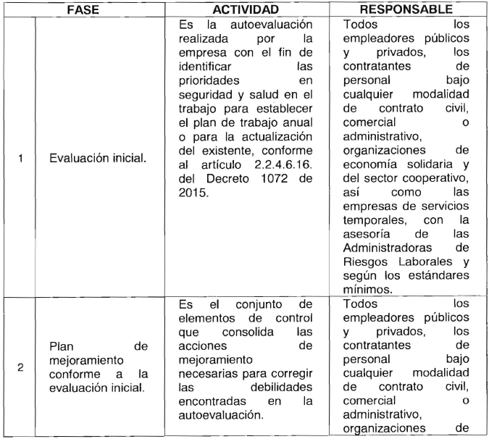
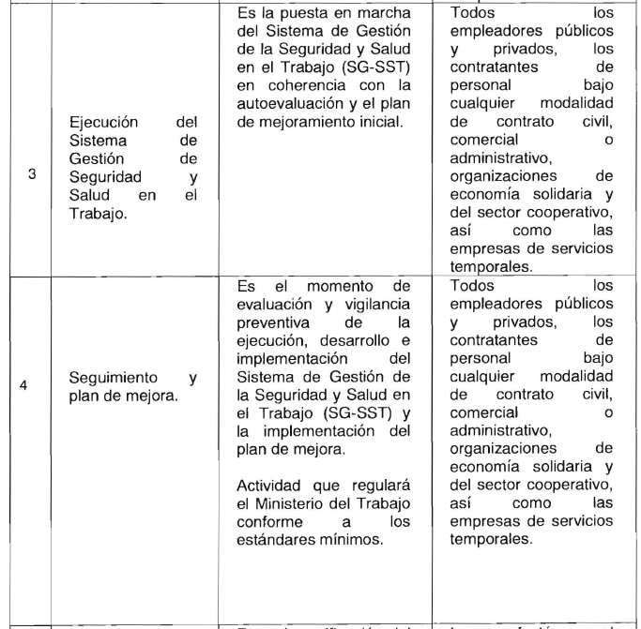
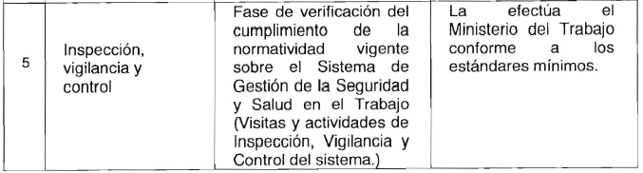

10.3 EVALUACIÓN DEL SISTEMA DE GESTIÓN DE LA SEGURIDAD Y SALUD EN EL TRABAJO.

La evaluación del desempeño del Sistema de Gestión de la Seguridad y Salud en el Trabajo se realizará mediante el cálculo periódico de los Indicadores establecidos, las Auditorías Internas y la Revisión Gerencial.

Los resultados obtenidos se compararán, con criterios previamente establecidos (metas), en un período definido, y se analizará los factores que determinaron el logro total o parcial de las metas previstas.

10.3.1 INDICADORES

Desde un enfoque sistemático la evaluación del Sistema de Gestión de la Seguridad y Salud en el Trabajo comprenderá:

- Indicadores de ejecución: actividades que relacionen las ejecutadas con respecto a las programadas: Porcentaje de cumplimiento del Cronograma, Indicadores de Cobertura, Indicador de Capacitación en Seguridad y Salud en el Trabajo.

No. actividades ejecutadas del SSST / No. actividades programadas del SSST * 100%

- Indicadores de efectividad o impacto, como los índices de frecuencia, severidad y de lesiones incapacitantes.

IFAT: Nº total de AT en el período / Nº de HHT en el período * K (K= 200.000)
ISAT: Nº días perdidos y cargados por AT en el período / Nº HHT en el período * K
ILI: IFAT * ISAT / 1000

Para la vigencia 2017 el resultado de los índices fue el siguiente:
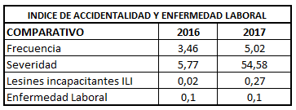

Los indicadores mencionados se encuentran relacionados con sus hojas de vida en el aplicativo de POA donde se relacionan las actividades y el avance de las mismas en la implementación del SG-SST.
◉ K = 100 trabajadores que laboran 40 horas semanales por 50 semanas que tiene el año.
 K puede ser 100,1000 ò 10000 dependiendo del tamaño de la entidad en trabajadores.

Además de los anteriores indicadores, la SECRETARIA DISTRITAL DE PLANEACIÓN determinará los indicadores a utilizar en cada uno de los programas de vigilancia epidemiológica y de gestión del riesgo que implemente, con el objeto de monitorear su desempeño y efectividad en la gestión de los peligros presentes en su ambiente laboral.

10.4 ENCUESTAS A USUARIOS DEL SISTEMA DE GESTIÓN DE LA SEGURIDAD Y SALUD EN EL TRABAJO.

La encuesta es un instrumento que es diligenciado por quienes han sido sujeto de la ejecución de actividades del Sistema de Gestión de la Seguridad y la Salud en el Trabajo, deberá tener de ocho a diez preguntas solamente y su objetivo es identificar la satisfacción de dichos sujetos (clientes internos), es decir medir el impacto que el desarrollo del Sistema ha tenido entre los trabajadores.

Para ello se debe encuestar un grupo de personas cuyo número sea significativo en términos estadísticos, en la SDP se realiza la encuesta de percepción de clima organización al C3, en la que se evalúan la intervención y la percepción del acompañamiento del SG-SST a los funcionarios de la entidad acorde a las necesidades expresadas por ellos y la valoración de los riesgos.

En el resultado de la encueta se puede evidenciar que el área de Seguridad Industrial como la califica la C3, se encuentra en buena práctica, teniendo en cuenta este indicador se plantean actividades y una estrategia transversal para mejorar este indicador.

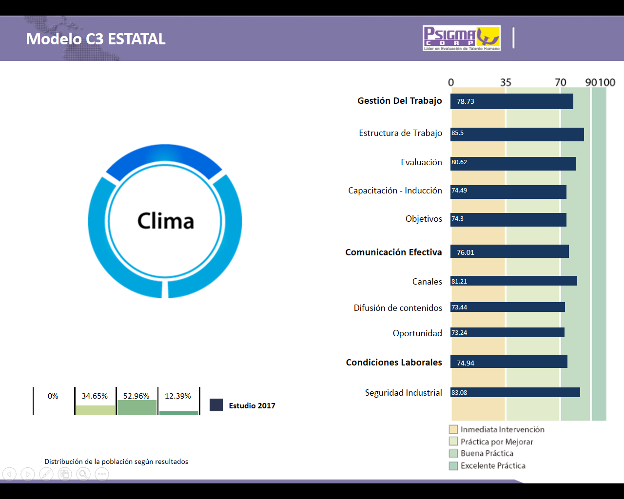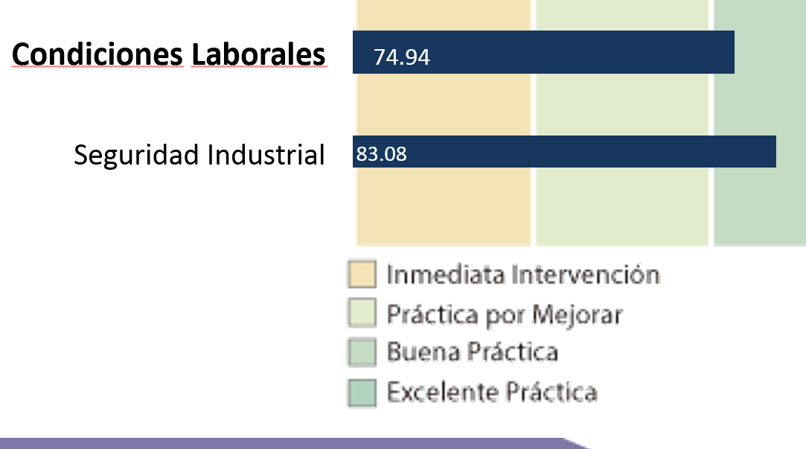

Además, se realizó por parte de la ARL POSITIVA, la evaluación al SG -SST, atendiendo a los requerimientos de norma en este caso la Resolución 1111 de marzo del 2017, “Estándares Mínimos del SG-SST”, obteniendo un resultado de implementación del 83,7 %; el 16,3% faltante por cumplimiento se planea dentro de las acciones de mejora para el desarrollo del sistema en el primer semestre del 2018, lo anterior en referencia a las etapas de implementación establecidas en dicha resolución.
Se realizó la actualización de la matriz de requisitos legales, teniendo en cuenta el cambio en la normatividad, se audita el nivel de cumplimiento de la matriz, la matriz se evaluó en septiembre del 2017 y su verificación y actualización se realiza una vez por año, el resultado de esta medición arrojo lo siguiente:
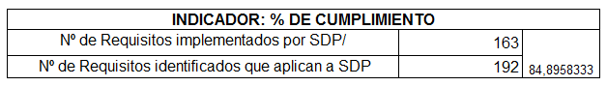

10.4 PROCEDIMIENTO PARA LA REVISIÓN GERENCIAL DEL SISTEMA DE GESTIÓN DE LA SEGURIDAD Y SALUD EN EL TRABAJO.

10.4.1 OBJETIVO.

Definir las actividades y los parámetros a tener en cuenta durante la revisión del desempeño del Sistema de Gestión de la Seguridad y Salud en el Trabajo, para asegurar su mantenimiento y mejora continua, de acuerdo con la actividad económica de la entidad.

10.4.2 ALCANCE
La revisión por la dirección incluye los elementos de gestión, los procesos, programas, políticas y objetivos definidos por la entidad para el desarrollo del Sistema de Gestión de la Seguridad y Salud en el Trabajo.

La revisión por la dirección se realizará de forma planificada, una vez por año como mínimo.

Con carácter extraordinario, el Secretario Distrital de Planeación podrá convocar para efectuar la revisión de alguno de los aspectos del Sistema de Gestión Sistema de Gestión de la Seguridad y Salud en el Trabajo con el objeto de mejorar la eficacia del Sistema.

10.4.3 DOCUMENTOS DE REFERENCIA.

Decreto 1072 de 2015 | Por el cual se dictan disposiciones para la implementación del Sistema de Gestión de la Seguridad y Salud en el Trabajo (SG-SST).
NTC-OHSAS 18001:2007 | Sistema de Gestión en Seguridad y Salud Ocupacional.
Decreto 052 12 enero 2017 | Por medio del cual se modifica el artículo 2.2.4.6.37. del Decreto 1072 de 2015 Decreto Único Reglamentario del Sector Trabajo, sobre la transición para la ' implementación del Sistema de Gestión de la Seguridad y Salud en el Trabajo (SG-SST)
Decreto 052 de 2017 | Por el cual se dictan disposiciones para la implementación del Sistema de Gestión de la Seguridad y Salud en el Trabajo y se modifica el plazo de implementación del mismo(SG-SST). Bogotá D. C.
Resolución 1111 de 2017 | Por el cual se definen los estándares mínimos del Sistema de Gestión de la Seguridad y Salud en el Trabajo para empleadores y contratantes (SG-SST). Bogotá D. C.

11.PRODUCCION Y CONSERVACION DE DOCUMENTOS SG-SST
Atendiendo al Decreto 1072 de 2015 se tienen como documentos en el SGSST los siguientes, los cuales están siendo actualizados en la anualidad como se indica, se pueden encontrar los siguientes:
- Política del SG-SST
- Definición de responsables
- Identificación anual de peligros
- Informes (condiciones de salud, programa de capacitación, procedimientos e instructivos, soportes de convocatoria y elección de COPASST)
- Reporte de investigación de accidentes, incidentes y enfermedades laborales
- Análisis de vulnerabilidad y planes de emergencia
- Registros de las inspecciones
- Matriz legal actualizada
- Evidencias para el control de los documentos
De igual manera, según la norma se hará la conservación por un lapso mínimo de 20 años. De los siguientes documentos:
- Resultado del perfil epidemiológico
- Resultado de las mediciones ambientales
- Resultados de los programas de vigilancia epidemiológica
- Registros de capacitación, formación y entrenamiento
- Registro de la entrega de Equipos de Protección Personal (EPP)

12. PLAN DE MEDIDAS DE PREVENCIÓN, MEJORA Y CONTROL

La SDP cuenta con un plan de intervención de las medidas de prevención, mejora y control, que han sido adoptadas de acuerdo con el siguiente esquema de jerarquización dentro de la metodología de identificación de riesgos por Grupo de Exposición Similar GES, y se encuentran descritos en el documento de Matriz de Identificación de Riesgos y Peligros.
Eliminación del peligro/riesgo: Rediseño de procesos o equipos para eliminar o reducir los riesgos.
Sustitución: Sustituir una materia prima por una menos peligrosa o también, sustituir un proceso de alto riesgo por uno de menor riesgo.
Controles de Ingeniería: Adopción de medidas técnicas para el control del peligro/riesgo en su origen o fuente, como la implementación de sistemas de ventilación o encerramiento de equipos. Igualmente, incluye los controles para reducir la energía (reducir la fuerza, la presión, la temperatura entre otros) de los sistemas de producción, cuyo fin esté asociado con el control de los riesgos en SST.
Controles Administrativos: Implementación de sistemas de señalización, advertencia, demarcación de zonas de riesgo o zonas de circulación y almacenamiento, implementación de sistemas de advertencia y alarma, diseño e implementación de procedimientos de seguridad para ciertos procesos o actividades de riesgo, controles de acceso a zonas de riesgo, inspecciones de seguridad, listas de chequeo, permisos de trabajo entre otros.
Equipos de Protección Personal: Cuando ciertos peligros/riesgos no se puedan controlar en su totalidad con las medidas anteriores, el empleador deberá suministrar equipos de protección personal (EPP) que cumplan con las disposiciones legales vigentes. Los EPP deben usarse de manera complementaria a las anteriores medidas de control y nunca de manera aislada para el riesgo de caída en altura son considerados sistemas de protección colectivo e individual.

13. GESTIÓN DEL CAMBIO

La SDP, evalúa el impacto sobre la SST, de manera que se puedan evidenciar los cambios internos como, por ejemplo, introducción de nuevos procesos, cambio en los métodos de trabajo, adquisiciones, para la implementación de las estrategias de promoción y prevención en alud, entre otras, o los cambios externos como por ejemplo cambios en la legislación, evolución del conocimiento en SST.
Para ello se realizó la matriz de identificación de peligros y la evaluación de riesgos que puedan derivarse de estos cambios, y se adoptaran adoptar las medidas de prevención y control cuando así proceda, en consulta con el COPASST, De la misma manera, debe actualizar el Sistema de SST cuando se requiera.
De igual manera se compromete a implementar y mantener las disposiciones necesarias en materia de prevención, preparación y respuesta ante emergencias, con cobertura a todos los funcionarios, independiente de su forma de contratación o vinculación, incluidos los visitantes, proveedores, contratistas y subcontratistas; para ello ha elaborado el documento e implementación del plan de prevención, preparación y respuesta ante emergencias para las acciones o procedimientos internos y además se encuentra en actualización el documento de Plan Institucional de Respuesta a emergencias PIRE, en cual se enfoca en la respuesta que la institución debe dar en el momento de una emergencia de gran magnitud en la ciudad de Bogotá.

14. ADQUISICIONES

La SDP se compromete a implementar y mantener las disposiciones necesarias para la adquisición de nuevos bienes y servicios que sean necesarios para el desarrollo o implementación del SG-SST, y se hará la revisión contractual necesaria para que se identifiquen previamente las obligaciones y requisitos tanto legales como de las necesidades de la SDP en materia de SST.
Los procesos de contratación que se adelanten para los procesos de SST, adoptarán y mantendrán las disposiciones necesarias, para garantizar el cumplimiento de las normas de SST que apliquen a las necesidades de la SDP, y se tendrán en cuenta las normas equivalentes, que se aplicaran a los proveedores, a los contratistas y a los trabajadores de este último, durante el desempeño de las actividades objeto del contrato en la SDP.
La SDP iniciara la elaboración de un manual para la seguridad de los contratistas, y asegura la inclusión de los mismos en los procesos de promoción, prevención, así como en las campañas de sensibilización y percepción del riesgo.

15. MEJORAMIENTO ACCIONES PREVENTIVAS Y CORRECTIVAS

La SDP, define en el sistema de Gestión las acciones preventivas y correctivas necesarias, con base en los resultados de la supervisión y medición de la eficacia del SG-SST, de las auditorías y de la revisión por la alta dirección.
Estas acciones están orientadas a Identificar y analizar las causas fundamentales de las no conformidades, La adopción, planificación, aplicación, comprobación de la eficacia y documentación de las medias preventivas y correctivas evidencie que las medidas de prevención y protección relativas a los peligros y riesgos de la SDP, es importante tener en cuenta las siguientes características para las acciones de mejoramiento:
- Cuando las medidas sean inadecuadas o pueden dejar de ser eficaces, deben someterse a una evaluación y jerarquización prioritaria y sin demora
- Todas las acciones preventivas y correctivas, deben estar documentadas, ser difundidas a los niveles pertinentes, tener responsables y fechas de cumplimiento.
- Garantizar las disposiciones y recursos necesarios para el perfeccionamiento del SG-SST, con el objetivo de mejorar la eficacia de todas sus actividades y el cumplimiento de sus propósitos. considerando las siguientes fuentes para identificar oportunidades de mejora: Los cambios en legislación que apliquen a la organización Evaluación del cumplimiento de los objetivos del SG-SST
- Los resultados de la identificación de peligros y evaluación de los riesgos Los resultados de la evaluación y auditoría del SG-SST.
- Es fundamental la participación de todos los trabajadores ya que ellos, se deben constituir en una de las principales fuentes con sus aportes y propuestas que conduzcan a mantener un medioambiente de trabajo y unas condiciones de trabajo decentes, seguras y saludables que permitan también, aportar a la productividad y competitividad de la SDP.

16. REVISION POR LA DIRECCION

16.1 TEMAS Y DOCUMENTACIÓN A REVISAR.

La documentación utilizada para realizar la revisión por la dirección será:

* Política de la Seguridad y Salud en el Trabajo respecto a indicadores que monitoreen los distintos conceptos, para asegurar su cumplimiento y que permanecen pertinentes y apropiadas a la entidad.
* Objetivos y metas del Sistema de Gestión de la Seguridad y Salud en el Trabajo
* Resultados de revisiones gerenciales anteriores.
* Resultados de implementación de acciones correctivas, acciones preventivas, auditorías internas y auditorías externas.
*Análisis estadístico de la accidentalidad y de las enfermedades laborales diagnosticadas.
* Resultados de la participación y la consulta.
*Estado del cumplimiento de requisitos legales y de otra índole.
*Compromisos adquiridos con el Comité Paritario de Seguridad y Salud en el Trabajo. *Indicadores de desempeño del desarrollo del Sistema de Gestión de la Seguridad y Salud en el Trabajo
*Los cambios en las circunstancias, incluyendo la evolución de los requisitos legales y otros requisitos.

16.2 ACTIVIDADES A REALIZAR ANTES DE LA REVISIÓN POR LA DIRECCIÓN.

- El Área de Seguridad y Salud en el Trabajo desarrollará los programas y actividades planteadas en el cronograma del Sistema de Gestión de la Seguridad y Salud en el Trabajo
- El Área de Seguridad y Salud en el Trabajo recopilará todos los documentos que serán objeto de la revisión por la dirección y los entregará al Represente de la Alta Dirección para el Sistema.

16.3 ACTIVIDADES A REALIZAR DURANTE LA REVISIÓN POR LA DIRECCIÓN.

En la revisión por la dirección participan los integrantes del Comité Coordinador del SIG y pueden ser invitados los Funcionarios que se requiera.

Los participantes en la revisión por la dirección expresarán sus puntos de vista sobre cada tema revisado, siendo liderada la revisión por el Representante de la Alta Dirección para el Sistema.

16.4 ACTIVIDADES A REALIZAR DESPUÉS DE LA REVISIÓN POR LA DIRECCIÓN.

- El Representante de la alta dirección elabora el Acta de la Revisión por la dirección, dejando consignadas las decisiones y acciones tomadas durante la revisión.
- Las decisiones tomadas se llevan a un Plan de Acción, el cual debe contener como mínimo: la actividad a desarrollar, el (los) responsables, la fecha o período de ejecución y se generarán las acciones preventivas, correctivas y de mejora que se amerite.
- Divulgar mediante comunicado interno a toda la entidad sobre los resultados de la revisión por la dirección y el Plan de Acción a desarrollar para evidenciar los cambios generados por la revisión.
- Cuando se trate de cambios en registros, políticas, reglamentos, entre otros, se realiza la divulgación tan pronto se hayan realizado los cambios pertinentes.

17. CRONOGRAMA DE ACTIVIDADES

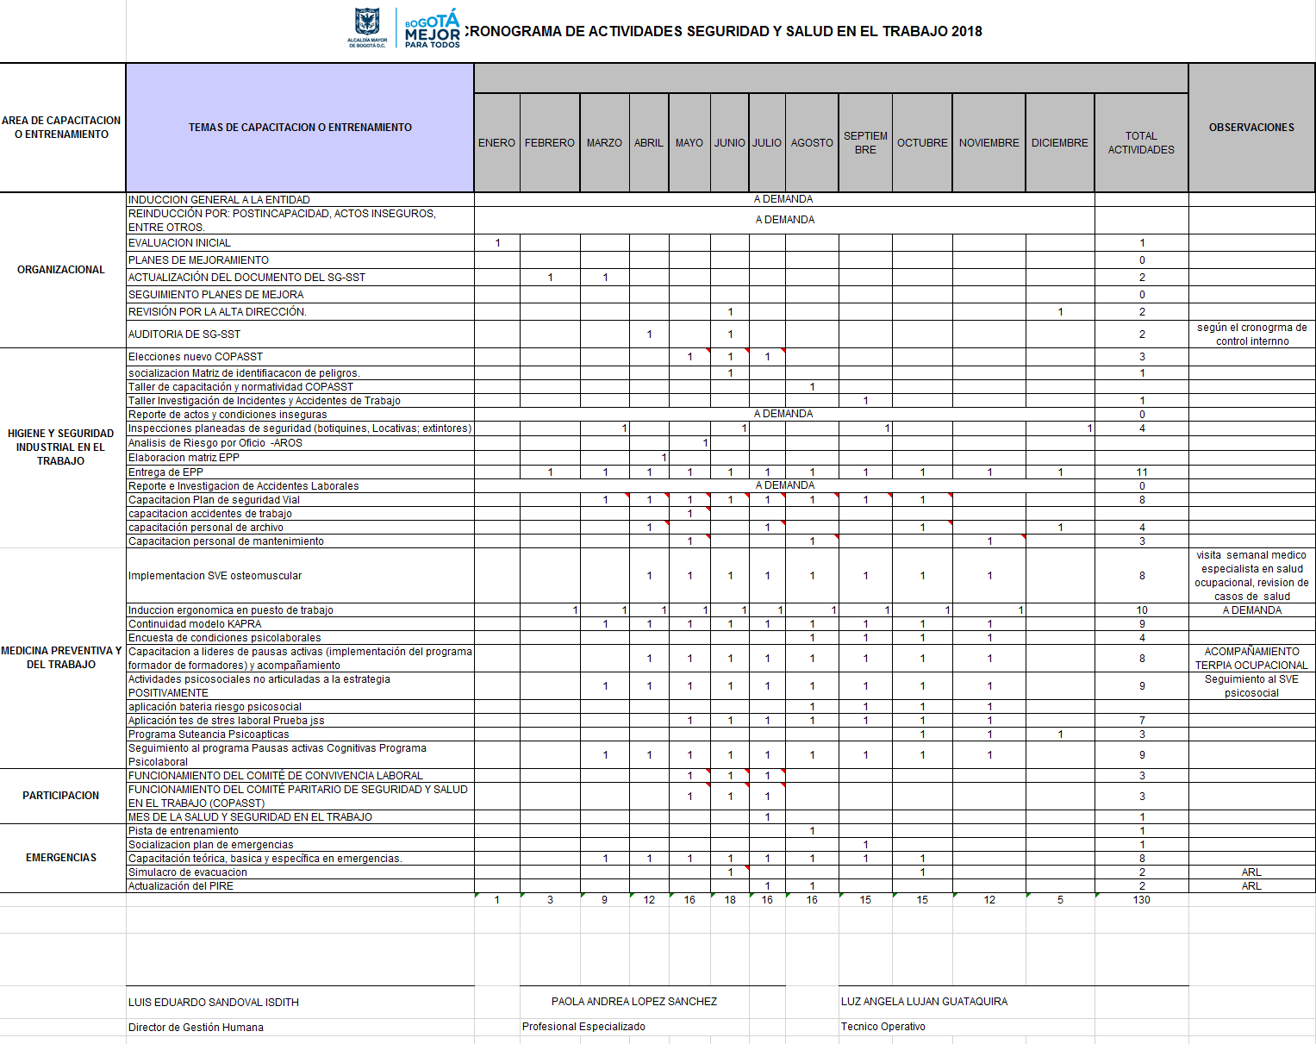

BIBLIOGRAFÍA

MINISTERIO DEL TRABAJO. Resolución 1111 de 2017. Por el cual se definen los estándares mínimos del Sistema de Gestión de la Seguridad y Salud en el Trabajo para empleadores y contratantes (SG-SST). Bogotá D. C.

MINISTERIO DEL TRABAJO. Decreto 052 de 2017. Por el cual se dictan disposiciones para la implementación del Sistema de Gestión de la Seguridad y Salud en el Trabajo y se modifica el plazo de implementación del mismo(SG-SST). Bogotá D. C.

MINISTERIO DEL TRABAJO. Decreto 1072 de 2015. Por el cual se dictan disposiciones para la implementación del Sistema de Gestión de la Seguridad y Salud en el Trabajo (SG-SST). Bogotá D. C.

MINISTERIO DEL TRABAJO. Ley 1562 de 2012. Por la cual se modifica el sistema de riesgos laborales y se dictan otras disposiciones en materia de salud ocupacional. Bogotá D. C.

NORMA TÉCNICA COLOMBIANA NTC-OHSAS 18001:2007, Sistemas de Gestión en Seguridad y Salud Ocupacional. ICONTEC.

MINISTERIO DEL TRABAJO. Decreto 052 de 12 enero de 2017, Por medio del cual se modifica el artículo 2.2.4.6.37. del Decreto 1072 de 2015 Decreto Único Reglamentario del Sector Trabajo, sobre la transición para la ' implementación del Sistema de Gestión de la Seguridad y Salud en el Trabajo (SG-SST) Bogotá D.

